MENETRENDI ÉRTESÍTÉS

SZENTGOTTHÁRD
ÉNYKK ÉSZAKNYUGAT-MAGYARORSZÁGI KÖZLEKEDÉSI KÖZPONT ZRT.
9700 Szombathely, Körmendi út 92. ● Tel.: 94/517-600 ● Fax: 94/517-625 ● E-mail: enykk@enykk.hu ● www.enykk.hu

ÉNYKK Zrt. | Érvényes:2017. október 11-től

Tájékoztatjuk a Tisztelt Utazóközönséget, hogy
2017. október 11-én üzemkezdettől
csatornázási munkálatok végzése miatt
Szentgotthárd Máriaújfalu városrészén az autóbuszok áthaladása nem biztosított, emiatt a
6976 Szentgotthárd – Máriaújfalu – Farkasfa – Orfalu, valamint a
6977 Szentgotthárd – Máriaújfalu – Kétvölgy
regionális autóbuszvonalakon a menetrend szerinti autóbuszjáratok
terelő útvonalon közlekednek.
Az érintett járatok Szentgotthárd, Kossuth u. 8., alsó, Nyírfa, valamint Szentgotthárd (Máriaújfalu), bejárati út, autóbusz-váróterem, felső és a Hársas-tó elnevezésű megállóhelyeket nem érintik.
Szentgotthárd, Kossuth u. 8. megállóhely helyett a járatok Szentgotthárd, Szabadság tér elnevezésű megállóhelyen állnak meg változatlan időadatokkal.

A 6977 Szentgotthárd – Máriaújfalu – Kétvölgy regionális autóbuszvonalon a farkasfai betérés nélkül közlekedő járatok a megfordulási lehetőség miatt csak Apátistvánfalva (Balázsfalva), aut. vt. megállóhelyig térnek be, Apátistvánfalva, alsó megállóhelyet nem érintik.

A 6976 Szentgotthárd – Máriaújfalu – Farkasfa – Orfalu regionális autóbuszvonalon közlekedő járatok a terelés miatt Apátistvánfalva, alsó, Apátistvánfalva (Balázsfalva), aut. vt. és Apátistvánfalva, kh. megállóhelyeken is megállnak. Szentgotthárd irányába Apátistvánfalva, alsó megállóhelyről munkanapokon 5.08, 6.53, 13.08 és 15.31 órakor indulnak a járatok.

A 6970 Szentgotthárd – Csörötnek – Őriszentpéter - Bajánsenye regionális autóbuszvonalon, iskolai előadási napokon 13.27 órakor Szentgotthárd, autóbusz-állomásról máriaújfalui betéréssel Rábagyarmatra közlekedő járat máriaújfalui betérés nélkül közlekedik. Magyarlak, Kossuth u. 38. megállóhelytől változatlan menetrenddel közlekedik.

A 6976 Szentgotthárd – Máriaújfalu – Farkasfa – Orfalu regionális autóbuszvonalon, iskolai előadási napokon 15.12 órakor Orfalu, haranglábtól csörötneki betéréssel Szentgotthárdra közlekedő járat Magyarlak, Kossuth u. 38. megállóhelytől változatlanul 15.37 órakor indul Csörötnekre.
A kivitelező Szentgotthárd (Máriaújfalu) bejárati út és Szentgotthárd (Máriaújfalu), felső között betét járatokkal biztosít csatlakozást az alábbi menetrend szerinti járatokra:

Szentgotthárd (Máriaújfalu), bej. út megállóhelyről indul | A járat indulási helye | Ideje | A járat érkezési helye | Ideje
Iskolai előadási napokon
5:15 | Rábagyarmat, aut. ford. | 5:00 | Szentgotthárd, aut. áll. | 5:27
6:45 | Szentgotthárd, aut. áll. | 6:30 | Őriszentpéter, aut. áll. | 7:17
7:24 | Rátót, vá. | 6:58 | Szentgotthárd, aut. áll. | 7:37
12:10 | Szentgotthárd, aut. áll. | 11:57 | Rátót, vá. | 12:36
13:15 | Rátót, vá. | 12:53 | Szentgotthárd, aut. áll. | 13:27
13:42 | Szentgotthárd, aut. áll. | 13:27 | Rábagyarmat, aut. ford. | 14:03
14:45 | Szentgotthárd, aut. áll. | 14:30 | Rátót, vá. | 15:08
16:03 | Orfalu, harangláb | 15:12 | Szentgotthárd, aut. áll. | 16:17
16:50 | Szentgotthárd, aut. áll. | 16:37 | Rábagyarmat, aut. ford. | 17:05
18:15 | Szentgotthárd, aut. áll. | 18:00 | Őriszentpéter, aut. áll. | 18:46
21:10 | Őriszentpéter, aut. áll. | 20:40 | Szentgotthárd, aut. áll. | 21:25
22:40 | Szentgotthárd, aut. áll. | 22:27 | Őriszentpéter, aut. áll. | 23:24
Szabadnapokon
5:14 | Őriszentpéter, aut. áll. | 4:29 | Szentgotthárd, aut. áll. | 5:27
6:30 | Szentgotthárd, aut. áll. | 6:15 | Őriszentpéter, aut. áll. | 7:14
7:47 | Őriszentpéter, aut. áll. | 7:20 | Szentgotthárd, aut. áll. | 7:57
12:20 | Szentgotthárd, aut. áll. | 12:05 | Kondorfa, aut. ford. | 12:39
13:15 | Kondorfa, aut. ford. | 12:43 | Szentgotthárd, aut. áll. | 13:27
14:39 | Szentgotthárd, aut. áll. | 14:25 | Őriszentpéter, aut. áll. | 15:20
Munkaszüneti napokon
5:14 | Őriszentpéter, aut. áll. | 4:29 | Szentgotthárd, aut. áll. | 5:27
6:30 | Szentgotthárd, aut. áll. | 6:15 | Őriszentpéter, aut. áll. | 7:14
13:15 | Kondorfa, aut. ford. | 12:43 | Szentgotthárd, aut. áll. | 13:27
14:39 | Szentgotthárd, aut. áll. | 14:25 | Őriszentpéter, aut. áll. | 15:20
19:34 | Őriszentpéter, aut. áll. | 18:51 | Szentgotthárd, aut. áll. | 19:47
20:39 | Szentgotthárd, aut. áll. | 20:25 | Őriszentpéter, aut. áll. | 21:20

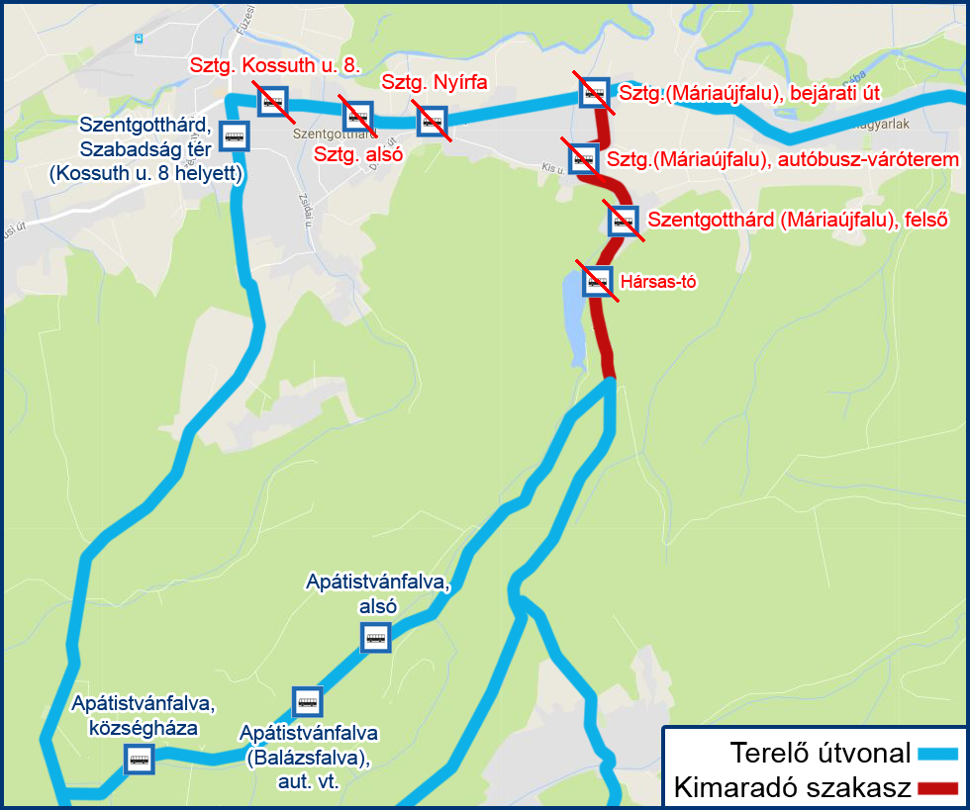

A munkálatok időtartama alatt megértésüket és szíves türelmüket kérjük!

Szombathely, 2017. október 9.
ÉNYKK Zrt.
SZOMBATHELY

